分布式黑板风格要求

多车协作探索地图
任务目标设计一个分布式多车协作探索地图(高德、百度、变电站)程序。
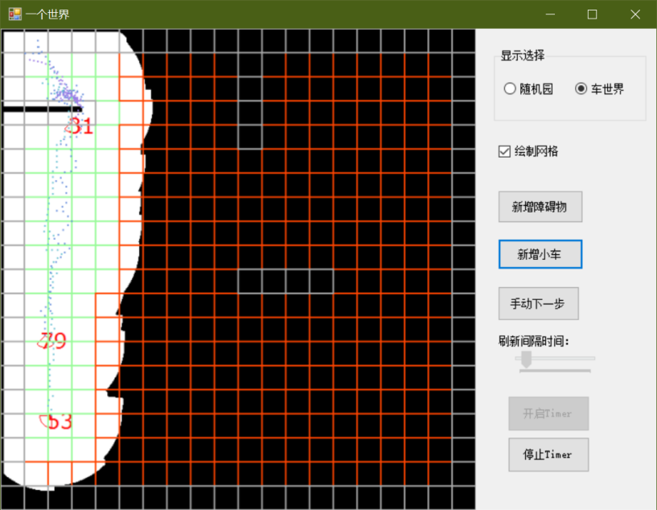
图1 目标系统
要求：各组件之间共享数据、各组件高度独立、各组件易于升级、在保证个组件独立性的前提下尽可能提高系统运行效率、易于调试、需要一个界面组件查看运行状态。
图2 系统架构
- 结构设计之功能分布
整体为黑板风格，示意图如下图所示：
- 黑板
黑板采用内存数据库Redis设计，用来保存所有的输入、输出、缓存的数据
黑板中需要存的数据有：
  - 地图：二维数组，bitmap bit
  - 汽车位置：二维向量，未来路径
  - 障碍物：同地图
  - 任务清单：先入先出队列，使用List表示
- 知识源
独立的进程/线程（.Net Core、Java、Python），
- Car汽车自主视野搜索
依据汽车自身位置，点亮周围一定范围内的地图；
判断当前路径上是否有障碍，如果有障碍则清空任务，重新请求新路径；
判断当前路径上有多少位置是点亮的，如果全是亮的，则重新请求路径；
- 导航器（1个或者多个）
扫描所有汽车路径任务，如果任务队列为空，跳过；或者其他组件生成的导航任务；则随机选取地图未知区域作为目的地，为该汽车生成路径队列。
（如果不想随机选取，则需要其它的优化算法，比如贪心算法，找最近的未知区域，或者找最远的未知点等，不在本课堂讨论范围）
- 显示终端（独立进程）
依据黑板状态，绘制地图、绘制障碍物、依据选项绘制所有汽车的预测路径。
用户名、统计次数、路径回放；
- 控制器
只有一个控制器，
循环读取黑板中任务队列，告知汽车挪动到下一个位置，并触发汽车的知识源。
如果路径为空：则通知导航器为该汽车规划路径。
间接调用方法为C2模式：
  - 所有知识源订阅任务信息
  - 控制器给知识源任务队列发送消息，间接调用其功能

性能设计：
坑：读地图；大量的遍历地图

- 结构设计之接口及数据字典

- 黑板
  - 地图视野 key：mapView
操作：
getbit key 行*地图宽+列
setbit key 行*地图宽+列 0/1

0表示没有探索，1表示探索过。
地图采用Redis的bitmap方式存储，比如该地图为20*20，则使用20*20=400个bit位来表示，实际上是400/8 = 50byte，只使用了50个字节保存。
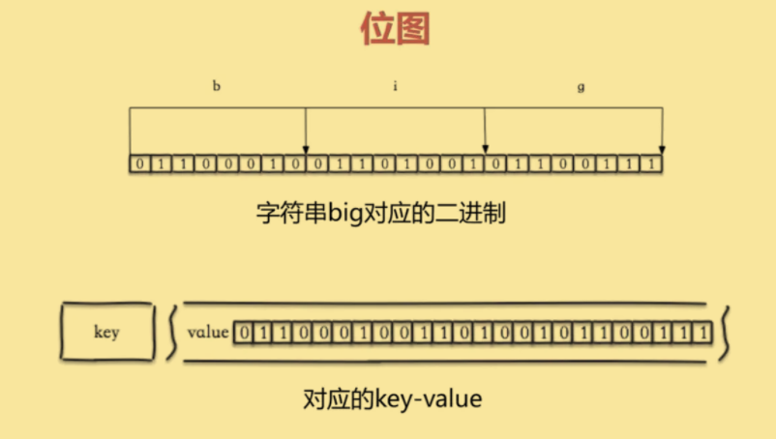
  - 汽车位置 key: CarID:Position
操作：
hmget Car001:Position x y
hmset Car001:Position x 2 y 3
采用Redis的哈希值存储，key为车牌号 读写 <x,2>, <y,3>这样的键值对。
  - 障碍物 key：mapBlock
操作：
getbit mapBlock 行*地图宽+列
setbit mapBlock 行*地图宽+列
0表示没有障碍，1表示有障碍；各卡车自身也是一个障碍物，大家考虑动态修改。
和地图一样，采用Redis的bitmap方式存储，支持动态更新。
  - 任务清单 key: CarID:RoutList
每个汽车的下一段时间的位置
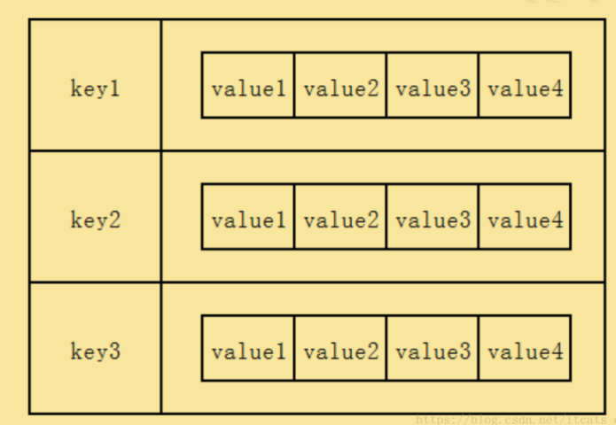
操作：
读取下一个位置：rpop Car001:RoutList
设置导航路径： lpush Car001:RoutList {x:2,y:3},{x:2,y:4}
采用Redis的链表值，Value为x,y的json字串。

- 知识源
- Car侦听队列RabbitMQ: CarID
每个汽车侦听一个任务消息队列，接收队列消息为车的下一个位置{x:2，y:3}
更好的方法：告诉汽车挪一步，自己判断哪条路径最优

- 导航器，侦听队列 RabbitMQ:UpdateNavi
系统支持1个或者多个导航器，共享任务队列 Navigator4CarID，队列内容为（汽车号，RoutI）。
- 显示终端（独立进程），支持多个显示终端
系统支持多个显示终端，侦听广播消息队列UpdateView，消息内容为：
All：刷新所有内容，地图、汽车、障碍物
CareID+Rout：增加显示该汽车的预测路径
- 控制器
不侦听RabbitMQ队列，只给知识源发送任务，即给知识源队列发数据。
  - 所有知识源订阅任务信息
  - 控制器给知识源任务队列发送消息，间接调用其功能

附件1：
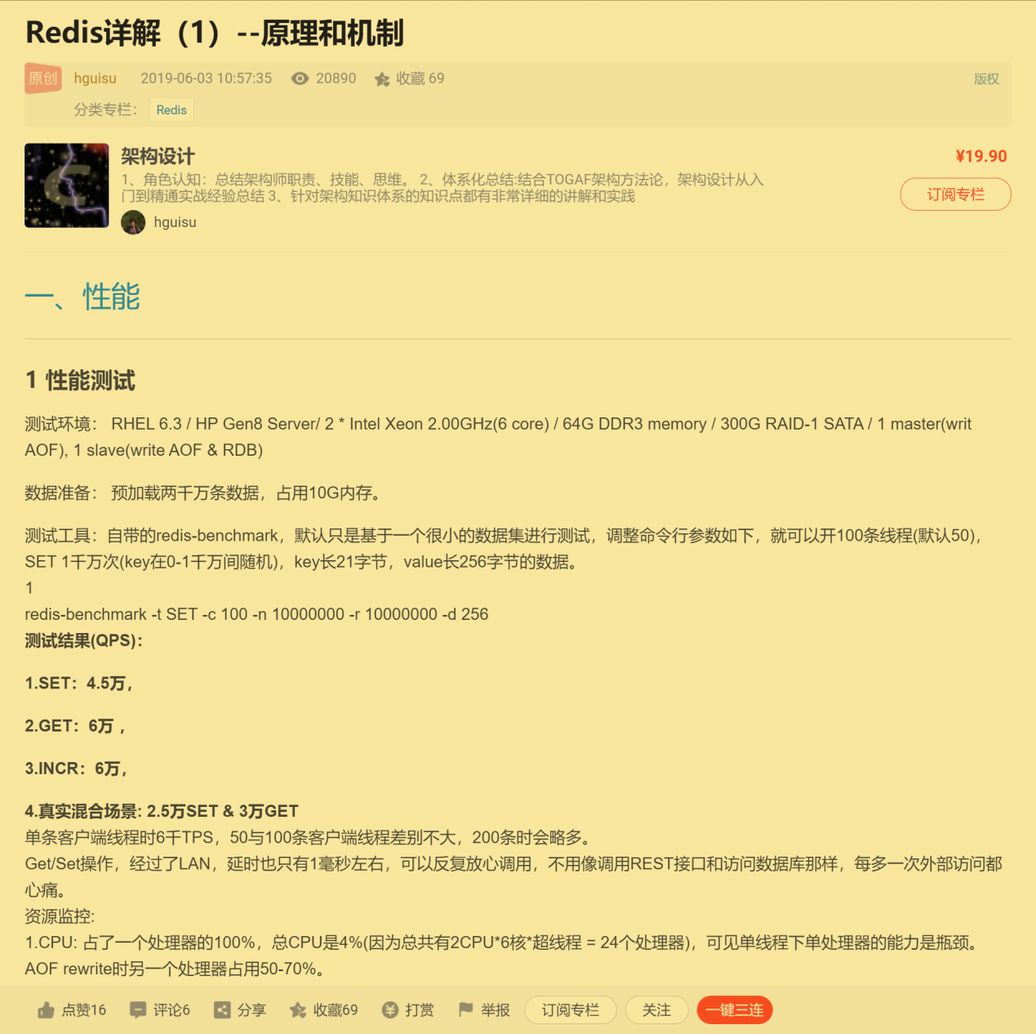

Java/C# 操作Redis、RabbitMQ

